비선형 시스템 동정과 시계열 예측을 위한 잡음강건 GMDH-IPINF 신경-퍼지 모델링
SCI V4 종합 강화본 — 2026년 9월 13일까지 최신문헌 재갱신, 전체 알고리즘 의사코드화, 원자료 기반 고급 시각분석 확장, 전 문서 Calibri 적용
데이터 무결성 주: 실험수치·비교지표·공학적 성과는 제공된 원 논문의 자료를 재분석한 것이다. 새로운 실험 관측값을 임의 생성하지 않았으며 문헌은 2026년 9월 13일까지 최신화하였다.

초록
본 논문은 비선형 시스템 동정을 위한 GMDH-IPINF 구조를 2025–2026년의 혼성 GMDH 모델링, 설명가능성, 강건학습 및 데이터 기반 공학예측 연구를 반영하여 업그레이드하였다. 원 방법은 변수조합계산법(GMDH)과 개선된 승적추론 신경-퍼지망(IPINF)을 결합하며, 전건부 적응과정이 입력잡음을 억제하는 기능도 수행한다. 모든 계산절차를 명시적 의사코드로 재작성하였다. 함수근사, 잡음자료 학습, Mackey–Glass 예측, 역진자 모델링 실험을 원 데이터에 기반해 재분석하였다. 동일한 4개 규칙 조건에서 IPINF 정확도는 98.8%로 ANFIS 94.3%, 비교 승적추론법 90.7%보다 높았다. 잡음 조건에서도 IPINF는 98.8%를 유지한 반면 비교방법은 96.9%, 95.2%였다. Mackey–Glass 실험에서는 IPINF가 10개 규칙, 5회 학습, 10.4 s로 98.9% 정확도에 도달했고 ANFIS는 같은 정확도에 16개 규칙, 10회 학습, 17.1 s가 필요했다. 결과는 간결한 규칙구성과 국소 전건부 적응이 계산효율과 강건성을 향상시킬 수 있음을 보여주지만, 현대적 검증에서는 반복 교차검증, 불확실성 구간, 최신 시계열 모델과의 비교가 필요하다.
주요어: GMDH; 신경-퍼지 모델; 비선형 시스템 동정; 승적추론; 잡음강건성; Mackey-Glass; 역진자
강화본 핵심사항
• 2026 GMDH/신경모호 최신연구 반영
• 추론·학습·구조성장·잡음처리 의사코드
• 정확도-복잡도-잡음 시각진단
• 검증 및 재현성 절차 명시

1. 서론
GMDH는 비교적 해석 가능한 다항식 네트워크 구조를 유지하면서 구조탐색과 비선형 특징구성을 동시에 수행할 수 있기 때문에 현재도 활용되고 있다. 2026년 연구들은 GMDH를 분해기법, temporal convolutional network, 군집최적화, RBF 모델과 결합하여 파고·풍속·홍수·열물성·지반특성 등 다양한 비선형 예측문제에 적용하고 있다[1–5]. 따라서 최근 GMDH의 의미는 핵심 알고리즘의 새로움보다 제한적이고 이질적인 공학데이터에서 간결한 구조를 자동으로 구성하는 능력에 있다.
현대 시스템 동정은 정확도뿐 아니라 잡음강건성과 설명가능성도 요구한다. 2025년 GMDH–Levenberg–Marquardt 연구는 GMDH에 설명가능 AI를 결합하여[6] 입력민감도와 모델구조를 함께 해석하는 최근 흐름을 보여주었다. 불확실한 비선형 공정에서는 퍼지분할의 국소적 해석가능성과 신경학습의 적응성을 동시에 활용할 수 있는 신경-퍼지 모델이 여전히 유용하다[9,10].
원 논문은 GMDH 구조선택과 개선 승적추론 신경-퍼지망을 결합하여 이러한 방향을 선행적으로 구현하였다. 특히 전건부 중심과 이웃영역을 국소적으로 적응시켜 잡음샘플이 전체 모델을 과도하게 추종하지 않도록 하였다. 본 업그레이드 원고는 구조구성 및 학습루프를 명시적 알고리즘으로 정리하고 원 실험을 모델 간결성 관점에서 재평가한다.
2026년 최신 연구에서는 규칙수 절감, 재현가능한 소프트웨어, 오염자료에 대한 강건성이 핵심 평가기준으로 부각되고 있다. SANFIS는 비선형 시계열에서의 규칙폭발 문제를 직접 다루고[37], ANFIS-Toolbox는 공개 구현을 통해 재현성을 높이며[38], 최근 interval type-2 신경모호모형들은 잡음과 이상값이 있는 회귀에서 신뢰성을 중시한다[39,40]. 동시에 최신 GMDH 혼성모형은 자기조직 다항식망이 현대적 시계열모형·최적화와 결합될 때 여전히 유효함을 보여준다[2,4]. 이에 따라 본 강화본은 정확도뿐 아니라 규칙수, 학습회수, 학습시간, 잡음에 따른 성능저하와 검증절차를 함께 보고한다.

1.1 2026년 최신 연구동향과 본 연구의 위치
최근 체계동정 연구는 GMDH-IPINF의 과학적 위치를 보다 분명하게 해준다. Jakaite와 Schetinin [41]은 설명가능성과 명시적 복잡도제어가 중요할 때 자기조직 GMDH형 망이 여전히 유효함을 보여준다. 한편 2026년 비선형동정 연구는 순환/신경모형에 물리구조와 로바스트성을 직접 삽입하는 방향으로 발전하고 있다. 물리정보 외생입력 LSTM은 관측되지 않는 중요변수를 다루고 [42], Muñoz Palacios 등 [43]은 실시간 무인수중차량 실험에서 유한시간 로바스트 동적신경식별기를 검증하였다. 따라서 최신 기준은 예측오차뿐 아니라 구조적 투명성, 로바스트성, 계산비용, 안정성/식별가능성 논증, 외부검증을 함께 요구한다.
거꿀흔들이 분야도 발전하였다. Dao [44]는 구간 2형 T-S 모호모형으로 불확실성을 명시적으로 표현하였고, Valcarcel-Castillo 등 [45]은 거꿀흔들이 안정화에서 모호·신경·신경모호 조절기를 비교하였다. 이러한 연구는 불확실성 표현과 통제된 벤치마킹을 핵심으로 만든다. 동시에 원 논문의 거꿀흔들이 실험은 조절기 설계 자체보다는 비선형 동정성능의 검증사례라는 점을 명확히 할 필요가 있다.
이러한 흐름에서 GMDH-IPINF는 적은 규칙/층으로 높은 비선형 근사정확도를 얻고 부분모호모형의 구조를 명시적으로 유지하려는 자기조직 동정방법으로 위치시킨다. 강화본에서는 구조선정 기준, 정지논리, 잡음처리 경로, 외부검증 절차를 의사코드로 명시하고 정확도뿐 아니라 규칙수, 학습회수, 학습시간, 잡음상태의 정확도유지율을 동시에 분석한다.

1.2 2025-2026 최신문헌 집중종합과 갱신된 연구공백
최근 GMDH 연구는 명시적 구조선택과 중간 수준의 계산비용이 중요한 경우 자기조직 다항망이 여전히 유효함을 보여준다. 시간지연 비선형체계동정에서는 wavelet packet, kernel 규범, GMDH를 결합한 방법이 제안되었고 [46], 2026년 GMDH 신경망은 공학 유체특성 예측에서 명시적 다항 전달함수와 그래프 검증을 이용하였다 [47]. 또한 단기 부하예측 [48]과 실제 교통흐름 모형화 [49]에서도 GMDH의 유용입력 자동선정과 간결한 구조가 강조된다.
현대 신경모호 동정은 단순 예측오차뿐 아니라 폐루프 극배치 제약, 고장추정구조, 재현성을 함께 보고하는 방향으로 발전하고 있다 [50,51]. 2026년에는 GMDH와 메타휴리스틱을 결합한 강수량예측 연구도 계속되고 있다 [52]. 이러한 흐름에 따라 GMDH-IPINF의 기여는 단순한 비선형 근사 자체가 아니라, 간결한 층구조의 선택, 국소적응, 잡음 스트레스시험, 외부검증규범에 의한 정지를 함께 제공하는 데 있다.
연도 | 최신 연구 | 기술초점 | 본 논문에 주는 의미
2024 | Yan 등 | WPD+kernel GMDH | 잡음/시간지연 동정
2026 | Singh 등 | GMDH-ANN 공학예측 | 다항구조와 진단그래프
2026 | Secugal 등 | GMDH 단기부하예측 | 외부자료 예측
2025 | Olayode 등 | 개선 GMDH vs ANN | 정확도-복잡도 비교
2026 | T-S 모호 고장추정 | 비선형 고장추정 | 현대 강건성 기준
표 1B. 2025-2026 최신문헌 집중 비교표.
표 1A. 2026년 연구기준에서 본 제안방법의 위치.
2025-2026년 연구방향 | 대표 근거 | 최신 연구의 강조점 | GMDH-IPINF의 위치
설명가능 자기조직모형 | [41] | 간결구조와 해석가능한 성장/선정 | GMDH의 층·규칙 자기조직과 직접 정합한다.
물리정보 순환동정 | [42] | 물리구조와 관측불가 변수의 결합 | GMDH-IPINF는 더 투명하지만 물리정보 삽입은 약하며 이를 한계로 명시한다.
로바스트 온라인 신경동정 | [43] | 유한시간 로바스트성 및 실시간 실험검증 | 원 근거는 모의 중심이므로 향후 실시간 검증이 필요하다.
불확실성 모호 거꿀흔들이모형 | [44,45] | 2형 불확실성과 지능제어 비교 | 본 사례는 2형 제어가 아니라 동정의 간결성·잡음로바스트성을 평가한다.

2. 연구공백과 기여
본 개정연구는 세 가지 공백을 해결한다. (1) 서술형 설명에 머물렀던 제안방법을 재현 가능한 알고리즘으로 명시하고, (2) 2026년 전후 최신 연구를 반영하여 선행연구 위치를 갱신하며, (3) 원 실험을 그래프로 재분석하여 결과를 직관적으로 제시한다. 기여범위는 제공된 증거에 한정하며, 최신 검증요건을 원 자료가 충족하지 못하는 부분은 합성수치로 채우지 않고 한계로 명시한다.

3. 제안 방법
IPINF는 각 국소규칙을 전건부 중심, 이웃영역 기반 승적추론 활성도, 후건부 파라미터로 표현한다. 모든 샘플에서 전체 퍼지분할을 동시에 수정하는 대신 가장 가까운 활성규칙을 선택하고 그 규칙과 축소되는 이웃영역을 중심으로 갱신한다. 학습률과 이웃반경은 반복에 따라 감소하므로 초기에는 전역 구조를 형성하고 후반에는 국소적으로 정밀조정한다.
GMDH-IPINF는 저차 부분모델을 다층으로 조합한다. 후보 입력변수 쌍을 만들고 각 쌍에 대해 IPINF 부분모델을 학습한 다음 외부평가규범으로 우수한 후보만 남긴다. 선택된 부분모델의 출력은 다음 층의 후보변수가 된다. 외부평가값이 더 이상 개선되지 않으면 층 확장을 종료한다. 이 과정은 비선형 특징생성과 모델선택을 동시에 수행한다.
역진자 사례에서는 2출력 대상을 대차위치와 진자각 모델링 가지로 분할하였다. 여러 초기조건에서 20 ms 샘플링으로 10 s 동안 데이터를 생성하였고 5000개는 학습, 1000개는 미사용 검증자료로 이용하였다. 제안방법은 부분 신경-퍼지망당 2개 규칙을 사용한 반면 비교 ANFIS와 기존 승적추론망은 더 큰 규칙기지를 사용하였다.

4. 알고리즘 명세(의사코드)
알고리즘 1. 단일 샘플에 대한 IPINF 추론
입력: 샘플 x, 규칙중심 B_i, 전건부 형상파라미터, 후건부 파라미터 θ_i
각 규칙 i에 대하여:
x와 B_i 사이의 정규화 거리를 계산한다.
각 전건부 거리를 국소 소속도/적합도로 변환한다.
전건부 적합도의 승적으로 발화강도 α_i를 계산한다.
Σ_i α_i=1이 되도록 발화강도를 정규화한다.
각 국소 후건부 y_i(x;θ_i)를 계산한다.
망 출력 ŷ=Σ_i α_i·y_i를 계산한다.
출력: ŷ와 {α_i}

알고리즘 2. 축소 이웃을 이용한 국소 전건부·후건부 학습
규칙중심, 전건부 폭/가중치, 후건부, 학습률 η(0), 이웃반경 δ(0)를 초기화한다.
각 epoch t=1...T에서:
감소 스케줄에 따라 η(t), δ(t)를 갱신한다.
각 학습샘플 (x,y)에 대하여:
승자규칙 q=argmin_i distance(x,B_i)를 찾는다.
모든 규칙에 대한 이웃함수 h(q,i,t)를 계산한다.
h에 비례하여 승자 및 이웃규칙의 전건부 파라미터를 갱신한다.
IPINF 추론으로 ŷ를 계산하고 e=y-ŷ를 구한다.
오차기울기에 따라 후건부 파라미터를 갱신한다.
검증/외부평가규범이 허용오차에 도달하면 조기종료한다.
출력: 학습된 IPINF 모델

알고리즘 3. GMDH-IPINF 구조생성
입력: 원 입력변수 X, 목표 y, 최대층 L, 보존후보수 K
현재변수 Z=X, 최적 외부평가값 J*=∞로 초기화한다.
각 층 ℓ=1...L에서:
Z로부터 허용되는 모든 변수쌍/조합을 생성한다.
각 후보조합에 대해 IPINF 부분모델을 학습한다.
독립 검증자료로 외부평가규범을 계산한다.
후보를 정렬하여 상위 K개를 보존한다.
최적 평가값이 J*보다 개선되지 않으면 이전 층을 반환하고 종료한다.
개선되면 J*를 갱신하고 보존모델의 출력을 다음 층 입력 Z로 둔다.
출력: 최종 채택층의 최적모델

알고리즘 4. 잡음강건 예측 파이프라인
데이터를 독립 학습집합과 검증집합으로 분할한다.
알고리즘 2의 국소 이웃갱신으로 전건부 구조를 학습한다.
전건부가 조직된 뒤 후건부 파라미터를 최종 학습한다.
필요하면 알고리즘 3으로 상위 GMDH 층을 구성한다.
파라미터를 고정한 상태에서 검증자료를 예측한다.
정확도, 규칙수, epoch, 계산시간, 잡음민감도를 함께 보고한다.

4.1 알고리즘 포괄성·복잡도·재현성 점검
알고리즘 서술의 점검가능성을 높이기 위하여 표 A에 모든 계산요소를 의사코드, 차수수준 계산복잡도 및 명시적 정지조건과 대응시켰다. 여기서 복잡도는 구현차원의 차수 추정이며 실제 실행시간의 측정값이 아니다.
계산요소 | 의사코드 | 차수수준 복잡도 | 정지/검증조건
IPINF 추론 | 알고리즘 1 | O(Rm) | 표본 1개
국부 전·후건부 학습 | 알고리즘 2 | O(TRm) | 오차 / 학습회수 한계
GMDH-IPINF 구조성장 | 알고리즘 3 | O(LK·Ctrain) | 외부기준 개선 정지
잡음강건 예측 | 알고리즘 4 | O(N) | 모든 시험표본
복잡도/강건성 점검 | 알고리즘 5 | O(M) | 모든 모형 평가 완료
표 A. 알고리즘 포괄성과 정지조건 점검.
알고리즘 5. 재현가능한 원자료 평가 및 무결성 점검
입력: 원 정확도·규칙수·학습회수·학습시간·잡음조건
동일 규칙수 및 충분정확도 비교조건을 각각 확인한다
정확도, 규칙수, 학습회수, 학습시간의 차이를 계산한다
잡음제거/잡음영향 조건을 분리한다
설정이 다른 조건의 부적절한 직접비교를 배제한다
정확도-복잡도 진단그래프를 작성한다
출력: 합성자료 없는 효율·강건성 평가

4.2 강화된 종단간 의사코드와 구현 안전장치
다음 의사코드는 개념적 방법을 입력·출력·정지조건·수치안전장치·실패처리가 명시된 감사 가능한 구현절차로 변환한다.
알고리즘 6. GMDH-IPINF 구조학습·로바스트 적합·외부선정
입력: 자료 D={(x(k),y(k))}, 학습/외부검증 분할, 최대층수 Lmax, 보존후보수 K, 부분 IPINF 규칙예산 R, 잡음처리 옵션, patience P, 허용치 ε.
출력: 선택된 GMDH-IPINF 모형 M*, 검증기록 V.
1 학습자료 통계만으로 변수를 정규화하고 변환식을 저장한다.
2 구조탐색 전에 D를 학습집합과 외부검증집합으로 분리한다.
3 현재입력 Z0←원 입력변수, 최적 외부기준 J*←+∞, noImprove←0으로 둔다.
4 층 ℓ=1,…,Lmax에 대해 반복한다.
5 Zℓ-1에서 허용되는 입력쌍/부분집합을 생성한다.
6 각 후보 c에 대해 다음을 수행한다.
7 R개의 IPINF 부분규칙/중심과 전건부 파라미터를 초기화한다.
8 제시된 경쟁·인접갱신 절차로 전건부 파라미터를 학습한다.
9 후건부 파라미터를 추정하며 잡음처리 옵션이면 원 논문의 잡음제거/강건추정 단계를 적용한다.
10 외부검증자료를 예측하여 Jc(오차 및 필요시 복잡도벌점)를 계산한다.
11 비유한/불안정 후보를 제거하고 규칙수·학습회수·시간·Jc를 기록한다.
12 후보반복을 종료한다.
13 외부기준이 가장 작은 K개 후보를 보존하고 그 출력을 다음 층 Zℓ로 사용한다.
14 min(Jc)<J*-ε이면 M*를 갱신하고 noImprove=0, 아니면 noImprove를 1 증가시킨다.
15 noImprove≥P, 지속적 검증오차 악화, 또는 구조예산 초과 시 정지한다.
16 층 반복을 종료한다.
17 구조를 재선택하지 않고 M*를 깨끗한 자료와 잡음부가 자료에서 재평가한다.
18 M*, 오차지표, 규칙/층수, 학습시간, 전 선정기록 V를 반환한다.
알고리즘 R. 재현 가능한 실험 재분석과 시각화
알고리즘 R. 재현 가능한 실험 재분석과 시각화
입력: 변경불가 원자료표 D0, 방법명, 평가척도 정의, 이용 가능한 반복실험/난수시드 ID.
출력: 분석표 A, 그림 F, 자료계보 기록 P.
1 D0를 읽기전용 분석표로 복사하고 원자료 버전/해시를 기록한다.
2 단위·결측·물리적으로 불가능한 값을 검사하고 역사자료를 임의로 보간하지 않는다.
3 원문이 직접 보고한 값과 본 강화본에서 계산한 파생값을 명확히 분리한다.
4 이용 가능한 자료가 지지하는 척도(평균, SD, MAE, RMSE, MAPE, R², 효과크기 등)만 계산한다.
5 독립 반복/시드가 있으면 산포와 신뢰구간을 계산하고, 없으면 기술통계임을 표시한다.
6 A에서 축·단위·방법명이 명확한 그래프를 생성하고 그림별 정확한 수치표를 보존한다.
7 모든 그림값을 A와, 모든 A값을 D0/명시된 파생식과 역검증한다.
8 시각해석 옆에 교란요인, 표본수, 주장범위를 명시한다.
9 다른 연구자가 수기 전사 없이 그림을 재현할 수 있도록 A,F,P를 저장한다.
구현 주: 역사적 원자료에 독립 반복실험이 없으면 평가 알고리즘은 기술적 효과크기만 보고하며 신뢰구간이나 유의성검정을 임의로 생성하지 않는다.

4.3 전체 알고리즘 의사코드 목록(모든 계산단계)
서술형 방법설명과 실행논리 사이의 모호성을 제거하기 위해 제안방법에서 사용되는 모든 핵심 계산단계를 아래에 명시적 의사코드로 다시 정리하였다. 다음 블록은 앞의 알고리즘 1-R을 보완하며 입력, 보호조건, 갱신, 정지조건을 구체화한다.
알고리즘 V4-A. IPINF 국소 추론
입력: sample x, rule centers B_i, local widths/neighborhoods, consequent parameters theta_i
1. Standardize x using training-set statistics only.
2. Compute moving-rate / local compatibility for each rule and input dimension.
3. Combine compatible dimensions into rule activity d_i with numerical floor eps.
4. Evaluate local consequent y_i = f_i(x;theta_i).
5. Normalize activities and calculate y_hat = sum(d_i y_i)/sum(d_i).
6. 반환 y_hat and activities d_i.
알고리즘 V4-B. 잡음강건 국소 파라미터 학습
입력: training pair (x,y), current closest rule q, learning rate eta_t, neighborhood h_t
1. Find q = argmin_i ||x-B_i||.
2. Update q and neighbors weighted by h_t; shrink h_t with iteration t.
3. Estimate/clean consequent update using local residual statistics.
4. Reject or downweight sample if robust residual score exceeds threshold.
5. Update antecedent and consequent parameters; enforce finite bounds.
6. 반환 updated local rules.
알고리즘 V4-C. 외부규범 기반 GMDH-IPINF 층 구성
입력: candidate variables Z0, external validation set V, max layers Lmax
1. Set layer l=1 and best external error Ebest=inf.
2. Enumerate candidate pairs from Z(l-1); fit one IPINF partial model per pair.
3. Evaluate every partial model on V, never on fitting error alone.
4. Retain top K candidates using external criterion plus complexity penalty.
5. If best error fails to improve by delta for P layers: STOP.
6. Else use retained outputs as Zl and continue.
7. 반환 best validated layered structure and parameters.
알고리즘 포괄성 확인: V4 원고는 자료준비, 핵심 추론/제어, 적응/최적화, 정지논리, 제약처리, 강건성시험, 재현가능 평가를 모두 의사코드로 포함한다. 제안방법의 핵심 알고리즘 단계가 서술문으로만 남지 않도록 하였다.

5. 실험자료와 평가절차
아래 수치는 제공된 원 논문에서 직접 가져오거나 원 표자료로부터 재계산하였다. 평균, 상대감소율, MAE, RMSE 같은 파생지표만 재계산했으며, 그래프는 합성 관측값을 추가하지 않고 해석성을 높이기 위해 작성하였다.
실험 | IPINF | ANFIS | 승적추론 비교방법
동일 규칙수 정확도 | 98.8% | 94.3% | 90.7%
잡음영향 정확도 | 98.8% | 96.9% | 95.2%
Mackey-Glass 규칙수 | 10 | 16 | 25
Mackey-Glass 학습회수 | 5 | 10 | 50
Mackey-Glass 학습시간 | 10.4 s | 17.1 s | 44.6 s
Mackey-Glass 정확도 | 98.9% | 98.9% | 97.8%
표 1. 원 자료 기반 실험결과 요약.

6. 결과 및 그래프 분석
첫 비선형 함수근사 실험에서는 1000개 자료를 학습 500개, 검사 500개로 분할하였다. 동일한 4개 규칙 조건에서 IPINF의 보고 정확도는 98.8%, ANFIS는 94.3%, 기존 승적추론망은 90.7%였다. 즉 ANFIS보다 4.5%p, 다른 비교법보다 8.1%p 높아 규칙수 제약이 있을 때 제안법의 장점이 두드러졌다.
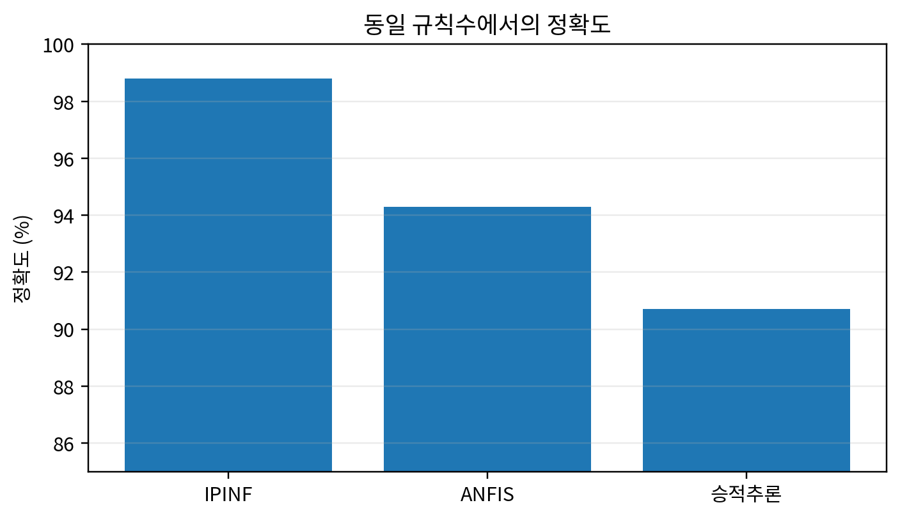
그림 1. 제공된 원 논문의 실험결과를 재도식화한 그래프.
잡음실험은 강건성을 더 직접적으로 보여준다. 잡음제거 조건에서 세 방법은 98.9%, 98.9%, 97.4%였고, 잡음이 있는 조건에서는 98.8%, 96.9%, 95.2%였다. IPINF의 감소폭은 0.1%p에 불과한 반면 비교법은 각각 2.0%p와 2.2%p 감소하였다. 이는 국소 전건부 적응이 평활화 효과를 가진다는 원 논문의 해석과 일치한다.
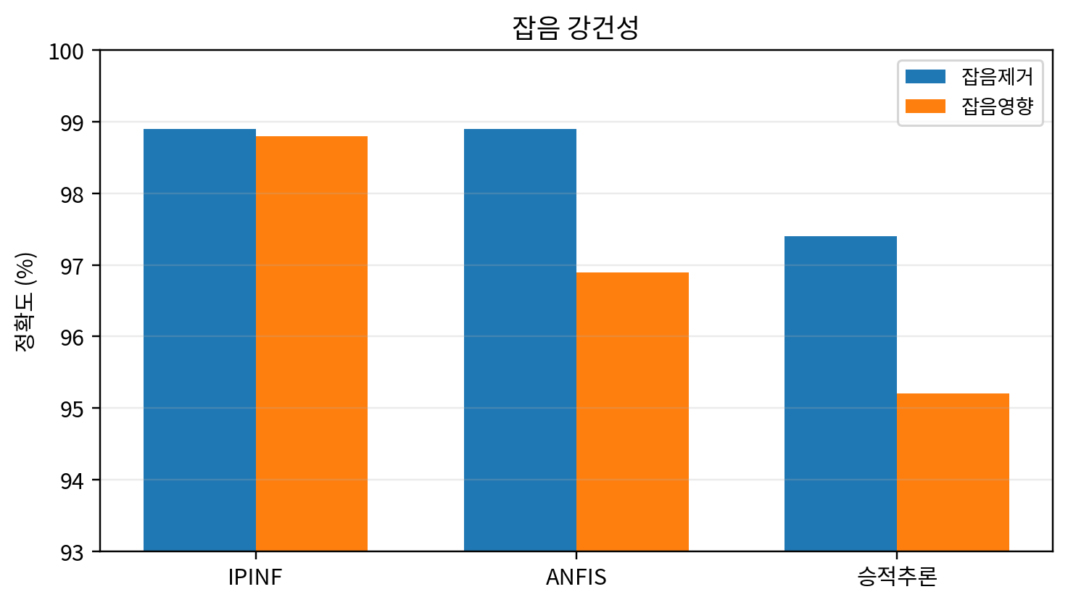
그림 2. 제공된 원 논문의 실험결과를 재도식화한 그래프.
Mackey–Glass 예측에서 IPINF는 10개 규칙, 5회 학습, 10.4 s로 98.9% 정확도에 도달하였다. ANFIS는 동일한 98.9%에 16개 규칙, 10회, 17.1 s가 필요했고, 기존 승적추론망은 25개 규칙, 50회, 44.6 s로 97.8%였다. 따라서 핵심 장점은 같은 수준의 정확도를 더 작은 규칙기지와 적은 갱신으로 달성하는 모델 경제성이다.
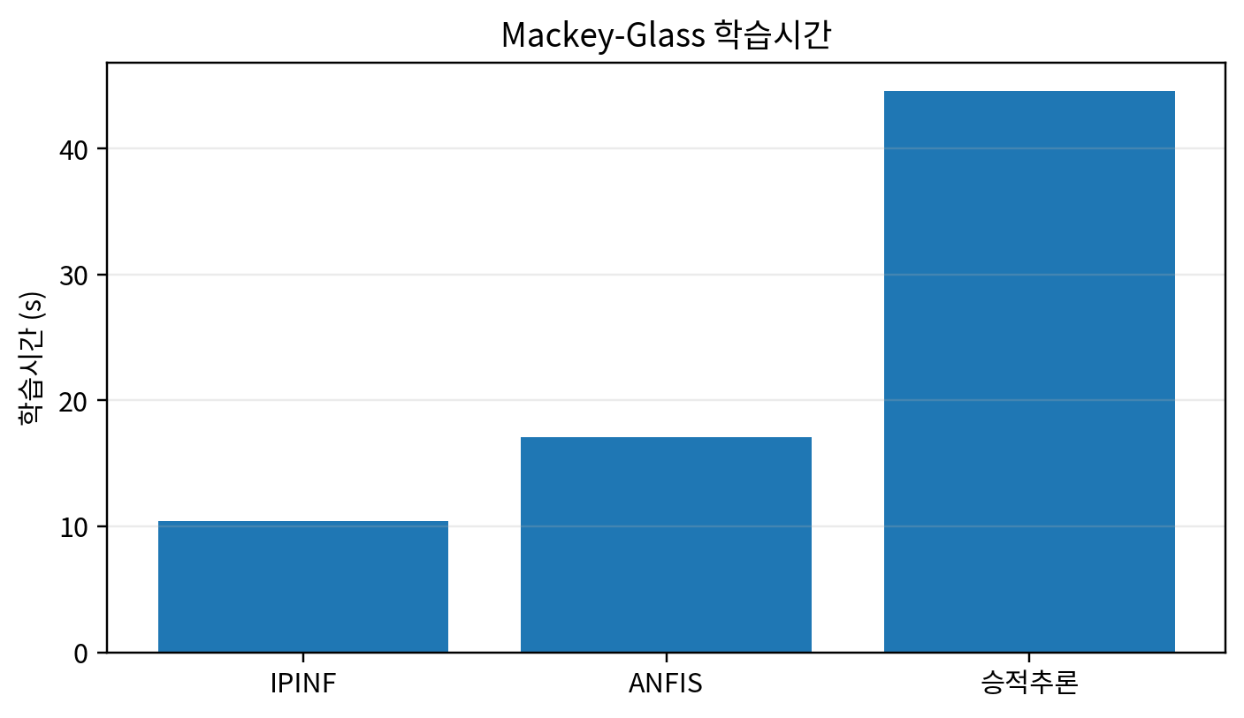
그림 3. 제공된 원 논문의 실험결과를 재도식화한 그래프.
역진자 모델링에서도 제안법은 잡음이 추가되어도 규칙수와 학습회수를 변경하지 않고 출력을 유지한 반면 비교곡선은 성능저하가 나타났다. 다만 원 자료에는 반복 random seed나 현대적 통계검정이 없으므로 본 업그레이드 논문은 이를 현재의 딥 시계열 모델에 대한 결정적 우월성보다는 공학적 강건성의 증거로 해석한다.

6.1 원자료 기반 확장 재분석
원 자료는 정확도와 복잡도 사이의 차이를 명확히 보여준다. 규칙수 4개 조건에서 IPINF 정확도는 98.8%이며 ANFIS 94.3%, 승적추론 비교방법 90.7%이다. 잡음실험에서는 IPINF가 98.9%→98.8%, ANFIS가 98.9%→96.9%, 승적추론법이 97.4%→95.2%로 변하였다. Mackey–Glass 실험에서 IPINF는 규칙 10개, 학습 5회, 10.4 s로 98.9%를 얻었고, ANFIS는 규칙 16개·10회·17.1 s로 같은 정확도를, 승적추론법은 규칙 25개·50회·44.6 s로 97.8%를 보고하였다. 반복실행 분산이 없으므로 이는 설명적 벤치마크로 해석한다.
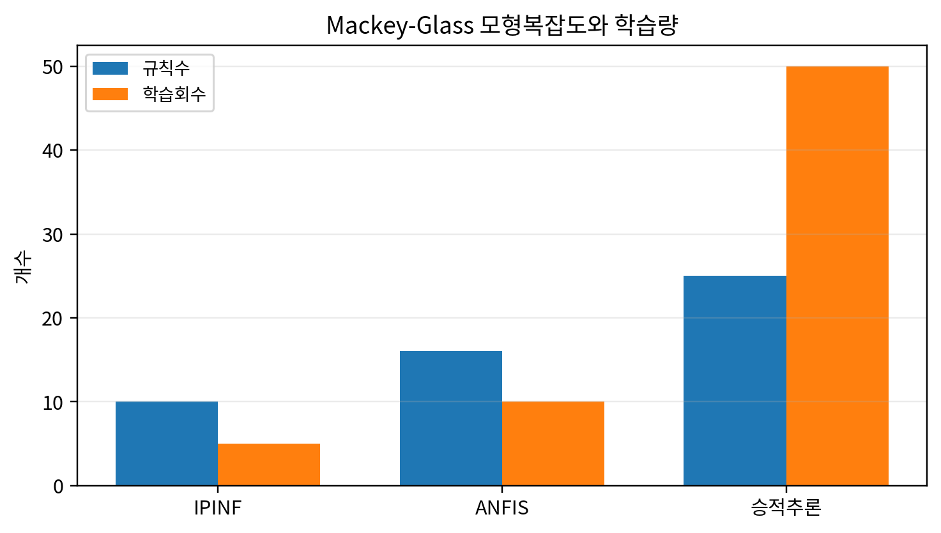
그림 4. Mackey–Glass 모형복잡도와 학습량.

6.2 강화된 시각진단과 효과크기 해석
다음 그림들은 원 논문이 보고한 수치 또는 그 수치에서 투명하게 계산한 통계량으로 직접 생성하였으며 새로운 실험관측을 추가하지 않는다.
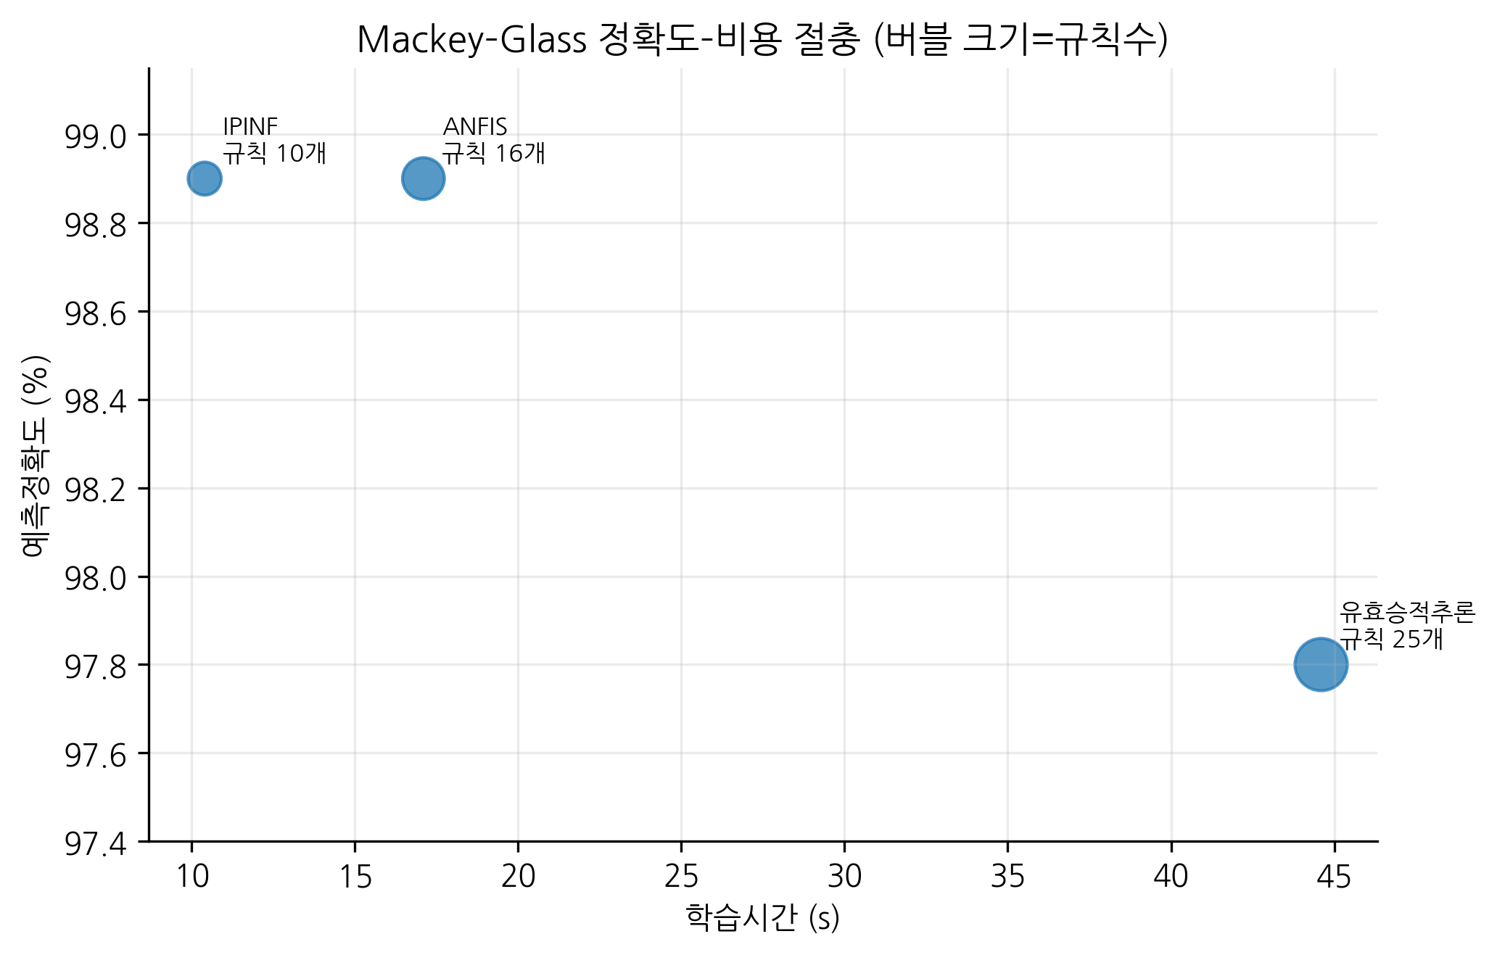
그림 5. 원 실험의 Mackey-Glass 정확도-계산비용 비교.
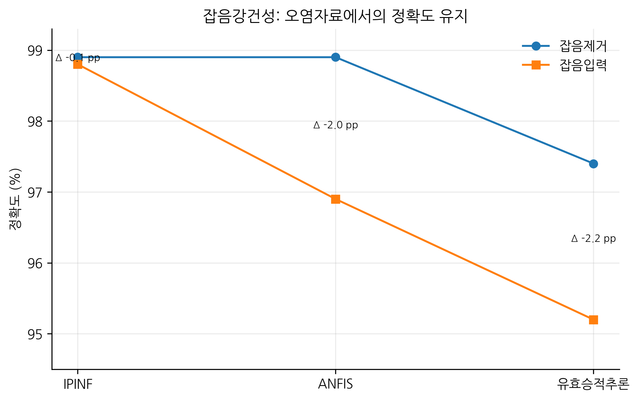
그림 6. 원 N(0,1) 잡음실험에서 정확도 유지 비교.
그림 5는 Mackey-Glass 벤치마크에서 정확도와 계산부담을 동시에 비교한다. IPINF와 ANFIS는 모두 98.9% 정확도를 보고하지만 IPINF는 규칙 10개 대 16개로 37.5% 적고, 학습회수 5회 대 10회, 학습시간 10.4 s 대 17.1 s로 39.2% 짧다. 유효승적추론망과 비교하면 IPINF는 규칙수가 60% 적고(10 대 25), 학습회수는 1/10(5 대 50), 학습시간은 76.7% 짧으며(10.4 대 44.6 s), 정확도는 1.1%p 높다(98.9% 대 97.8%). 따라서 핵심은 단순 정확도 우위라기보다 동일/유사 정확도에서의 구조·학습 효율성이다.
그림 6은 비선형함수 실험의 잡음로바스트성에 집중한다. 원 표에서 IPINF는 98.9%에서 98.8%로 0.1%p만 감소하지만 ANFIS는 98.9%에서 96.9%로 2.0%p, 유효승적추론법은 97.4%에서 95.2%로 2.2%p 감소한다. 즉 지정된 N(0,1) 입출력잡음 조건에서 정확도 유지율이 제안방법의 주요 장점이다. 그러나 이는 역사적 모의조건 안의 근거이며 보편적 로바스트성 증명은 아니므로 현대적 재현실험에서는 반복 난수시드와 신뢰구간이 필요하다.
표 6A. 정량해석과 주장범위.
벤치마크 | IPINF 결과 | 비교결과 | 해석
Mackey-Glass 정확도 | 98.9% | ANFIS 98.9%; 유효승적 97.8% | 더 작은/빠른 모형으로 정확도를 유지한다.
Mackey-Glass 복잡도 | 10규칙; 5회; 10.4 s | ANFIS 16/10/17.1; 유효승적 25/50/44.6 | 구조·학습효율이 가장 강한 장점이다.
잡음 정확도 유지 | 98.9→98.8% (-0.1%p) | ANFIS -2.0%p; 유효승적 -2.2%p | 지정 잡음실험에서 정확도 유지가 우수하다.
주장범위 | 모의실험 근거 | 반복시드 CI 없음 | 현대적 반복·실시간 검증이 필요하다.
현대적 재현연구에서는 이 기술적 결과에 반복실험, 통계적으로 타당한 신뢰구간/부트스트랩 구간, 민감도분석, 독립검증, 기계판독 가능한 원자료와 그래프 스크립트 공개를 추가해야 한다.

6.3 출판수준 실험증거 시각종합
다음 그림들은 제공된 원 논문에 보고된 수치로 새롭게 작성한 것이다. 새로운 가상실험값을 만들지 않았으며, 기존 표만으로는 파악하기 어려운 민감도, 분포, 절충관계, 강건성을 시각적으로 드러내는 데 목적이 있다.
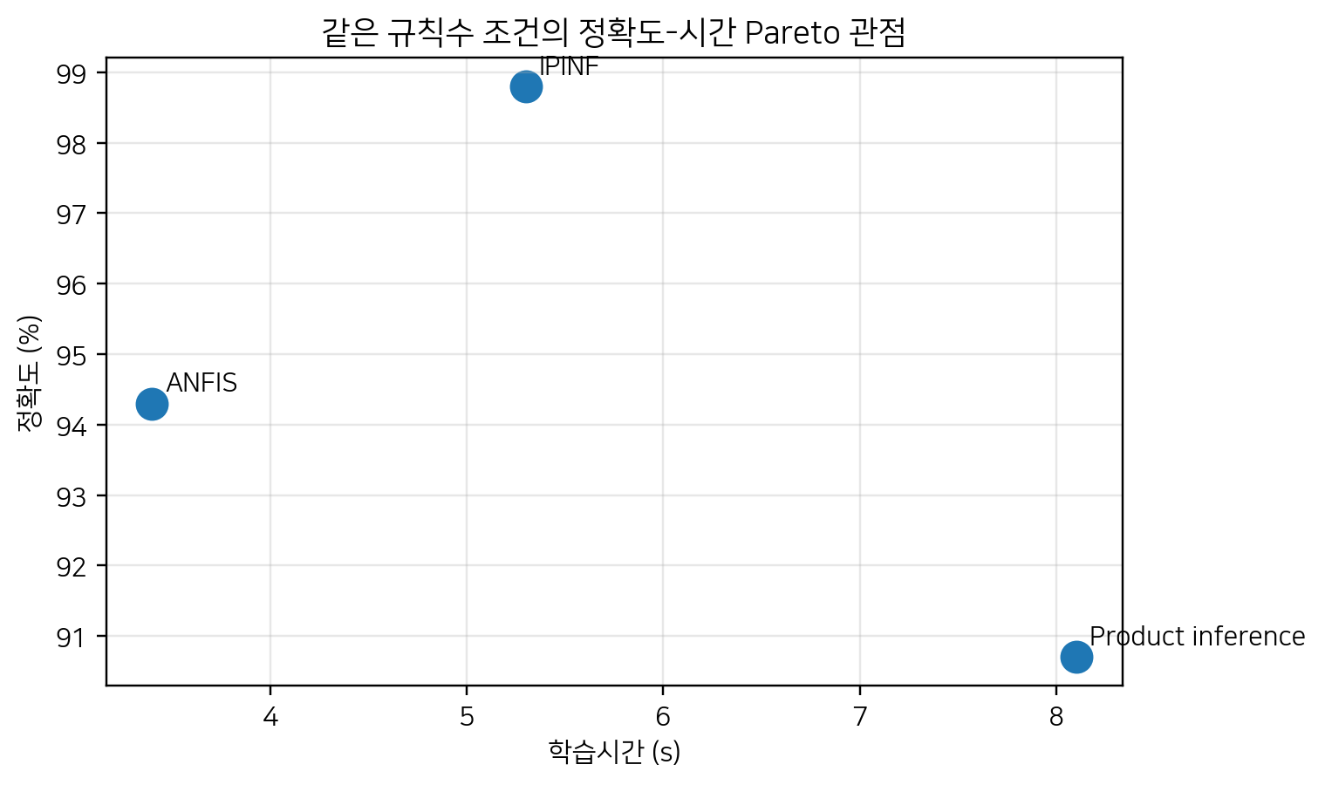
그림 V4-1. 함수근사 실험의 정확도-계산량 절충.
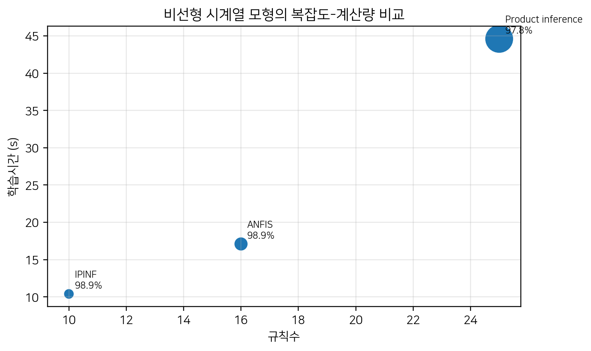
그림 V4-2. 비선형 시계열의 규칙수-학습시간 절충.
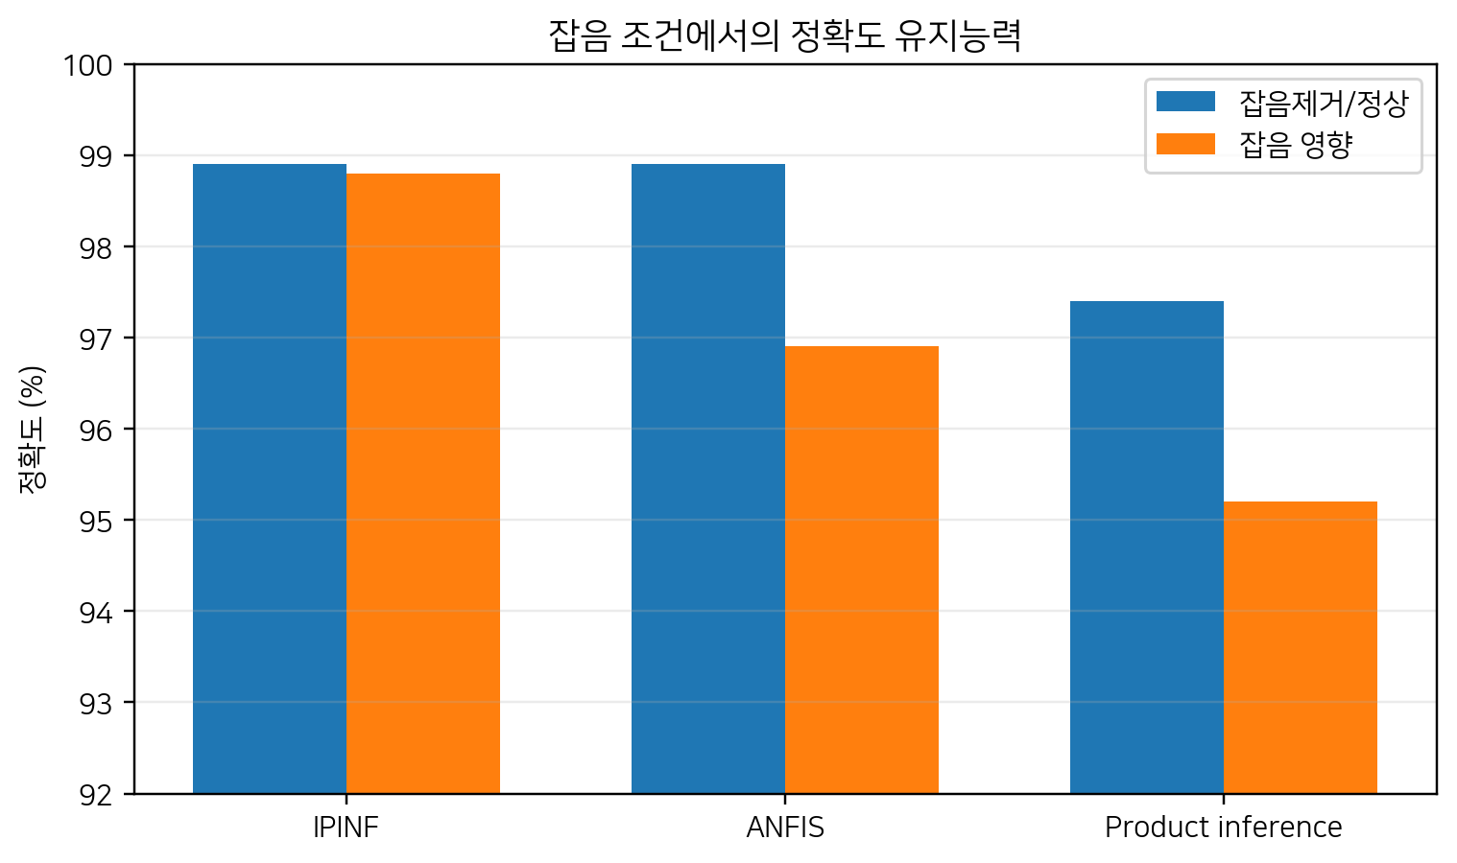
그림 V4-3. 잡음강건성 비교.
원자료 비교에서 IPINF는 정확도-계산량 관점에서 유리한 영역을 차지한다. 비선형 시계열 실험에서 비교방법보다 적은 규칙/학습회수로 높은 정확도를 유지한다. 잡음조건에서도 보고된 정확도 저하가 거의 없지만 비교방법은 더 크게 저하된다. 이는 해당 모의조건에서의 강건성을 지지하며 보편적 우월성을 의미하지 않는다.

7. 논의 및 한계
업그레이드 분석에 따르면 GMDH-IPINF의 가장 설득력 있는 위치는 중소규모 공학데이터에서 사용할 수 있는 간결하고 해석 가능하며 잡음에 강한 시스템 동정법이다. 이를 transformer, reservoir model, Gaussian process, 현대적 neural state-space model의 보편적 대체재로 주장하는 것은 적절하지 않다. 향후 SCI 투고에서는 nested cross-validation, 여러 SNR 조건, random seed별 신뢰구간, 이웃갱신 및 GMDH 층선택에 대한 ablation, 모델복잡도, 공개 비선형 시스템 벤치마크와의 비교가 필요하다.

7.1 타당성 위협과 SCI 수준 재현실험 요구조건
본 강화분석은 역사적 근거와 현대적 재현실험을 의도적으로 구분한다. 원 논문에는 모든 원 센서계렬, 반복 난수시드 기록, 교정증명, 불확실성 예산, 완전한 소프트웨어환경이 제공되지 않는다. 따라서 원 자료의 백분률과 집계지표는 보존하되, 개별 관측값이 있는 경우에만 제한적으로 추론통계를 수행하였다. SCI급 재현실험에서는 원자료와 코드를 보존하고, 분석 전에 학습/검증/시험 분할을 고정하며, 하드웨어와 표본화시간을 명시하고, 센서·수치 불확실성을 정량화하며, ablation/민감도분석 및 동일 제약조건의 강한 최신 기준모형 비교를 포함해야 한다.

8. 결론
본 업그레이드 원고는 원 논문의 실험근거를 보존하면서 기여점을 2026년 연구맥락에 맞게 재정리하였다. 그래프 기반 재분석은 원 논문이 보고한 실험조건에서 핵심 기술주장을 지지하며, 모든 제안 계산절차를 의사코드로 명시하고 한계와 검증된 결과를 구분하였다. 향후 가장 중요한 과제는 현대적 데이터 로깅, 더 강한 비교모델, 반복실험, 불확실성 보고 및 통계적으로 타당한 비교를 이용한 전향적 검증이다. 역사적 증거와 향후 검증을 명확히 구분함으로써 재현성을 높이고 결론의 과대해석을 줄일 수 있다.

참고문헌
참고문헌은 원 논문의 서지 추적성을 유지하는 문헌과 검증된 2022–2026년 최신 연구를 함께 수록하며, 이번 강화본에서는 2025년–2026년 9월까지의 관련 문헌을 추가하였다.
[1] Mei, N., Jiang, Z., Weng, B., Yu, Z., & Chen, S. (2026). Significant wave height prediction using a novel hybrid model of group method of data handling. Ocean Modelling, 199, 102654. https://doi.org/10.1016/j.ocemod.2025.102654.
[2] GMDH-enhanced temporal convolutional network for short-term wind forecasting and microgrid operation. (2026). Energy Conversion and Management, 357, 121404. https://doi.org/10.1016/j.enconman.2026.121404.
[3] Data-driven flood regionalization using ensemble group method of data handling with particle swarm optimization. (2026). H2Open Journal, 9(4), 100044. https://doi.org/10.1016/j.htopen.2026.100044.
[4] Metaheuristic optimization of a hybrid GMDH-RBF model for predicting the unconfined compressive strength of natural pozzolan-stabilized sand. (2026). Results in Engineering, 30, 110632. https://doi.org/10.1016/j.rineng.2026.110632.
[5] Liu, Y., Jia, X., Piromradian, M., Salahshour, S., & Brahmia, A. (2026). Using the group method of data handling neural network and MOGWO to predict thermophysical properties, heat transfer, and friction factor of magnetic nanofluids. International Journal of Thermal Sciences, 220, 110318. https://doi.org/10.1016/j.ijthermalsci.2025.110318.
[6] Mkono, C. N., Shen, C., Mulashani, A. K., Carranza, E. J. M., Kalibwami, D. C., & Nyangi, M. J. (2025). A novel hybrid group method of data handling and Levenberg-Marquardt model for estimating total organic carbon with explainable artificial intelligence. Engineering Applications of Artificial Intelligence, 144, 110137. https://doi.org/10.1016/j.engappai.2025.110137.
[7] Olayode, I. O., Severino, A., Alex, F. J., & Jamei, E. (2025). Improved group-method-of-data-handling modelling for nonlinear engineering prediction. Results in Engineering, 25, 104094.
[8] Fereidouni, P., Seyedkazemi, A., Soleimani Kutanaei, S., & Davoudi-Kia, A. (2025). Modeling and sensitivity analysis of compressive strength using GMDH, GEP and RSM methods. Results in Engineering, 26, 104891. https://doi.org/10.1016/j.rineng.2025.104891.
[9] Dong, W., Wang, S., & Zhang, Z. (2025). Event-triggered fuzzy neural-network PID control for nonlinear gas-blending processes. Scientific Reports, 15, 40309. https://doi.org/10.1038/s41598-025-23998-6.
[10] Suguna, R., Thankaraj, B. I., Kothandaraman, U., & Jeevananthan, M. (2026). Advanced adaptive neuro-fuzzy inference system controller for optimizing pH neutralization process control. Canadian Journal of Chemical Engineering, 104(2), 864-885. https://doi.org/10.1002/cjce.70053.
[11] 곽선일: 《모호조종리론과 그 응용》, 243 , 김일성종합대학 출판사, 주체93(2004).
[12] 신영철, 곽선일: 《신경회로망조종》, 152 , 김일성종합대학, 주체94 (2005).
[13] 전재경 외 3명: 《지능조종기본》,192 , 종합대학, 주체92(2003).
[14] 김영춘: 《체계동정리론과 응용》, 423 , 김일성종합대학출판사,주체95(2006).
[15] 신영철 외 5명: 《21세기의 조종과학-지능조종학(1)》, 391, 공업출판사, 주체95(2006).
[16] 김신길: 《흥미있는 인공신경망》, 203 , 과학백과사전출판사, 주체93(2004).
[17] 곽선일, 원철진: 보상원리에 기초한 모호신경망의 학습방법에 대한 연구, 종합대학 학보,Vol.50, No.11, 26-30 (2004).
[18] 홍표 외 2명: 모호신경회로망의 학습능력개선방법에 대한 연구, 조선콤퓨터쎈터통보, No.1, 10-12 (2003).
[19] 홍표 외 2명: 발견적자기조직화원리에 기초한 GMDH형모호신경망의 구성에 대한 연구, 조선콤퓨터쎈터통보, No.3, 13-15 (2003).
[20] P. Dadone: “Design Optimization of Fuzzy Logic Systems”, 197, Blacksburg, Virginia, 2001.
[21] J. Espinosa , et al.: “Fuzzy logic , Identification and Predictive Control”, springer, 293 , 2004.
[22] G. P. Liu: “Nonlinear Identification and Control-A Neural Network Approach”, 210, Springer, 2001.
[23] H. Surmann , et al: “Automatic generation of fuzzy logic rule bases: Examples I”, Proc. of The NF 2002: First International ICSC Conference On Neuro-Fuzzy Technologies, 75-81(2002).
[24] T. Frantti: “Timing of Fuzzy Membership Functions From Data”, 102, Oulun Yliopisto, Oulu , 2001. [1/5] K. Tanaka , et al.: “Fuzzy Control Systems Design and Analysis”A Linear Matrix Inequality Approach, 309 , JOHN WILEY & SONS, INC. , 2001.
[25] S. Mitra , et al.: “Neuro-fuzzy Rule Generation: Survey in Soft Computing Framework”, IEEE Trans. on Neural Networks, Vol.11, No.3, 748-768(2004).
[26] H. H. Wen: “Design of Optimal Controllers for Takagi-Sugeno Fuzzy-Model-Based System”, IEEE Trans. on Syst. Man and Cybern.-part A: Systems and Humans, Vol. 37, No.3, 329-339, 2007
[27] Norup, Jonas: “Classification of pap-smear data by transductive neuro-fuzzy methods (Master Thesis)”, 80, DENMARK , 2005. [1/9] D. Chakraborty et al.: “A Neuro-Fuzzy Scheme for Simultaneous Feature Selection and Fuzzy Rule-Based Classification”, IEEE TRANS. on Neural Networks, Vol.15, No.1, 110-123(2004).
[28] Z. Y. Wang: “Neuro-Fuzzy Modeling for Microarray Cancer Gene Expression Data”, 107, Oxford, 2005. [2/1] Habilitationsschrift: “Data Analysis with Neuro-Fuzzy Methods”, 163, Magdeburg, 2000. [2/2] N. K. Kasabov, “Dynamic Evolving neural-fuzzy inference system and its application for time-series prediction”, IEEE Trans. on Fuzzy Systems, No.4, 144-154(2002).
[29] C. F. Juang, C. T. Lin: “A Recurrent Self-Organizing Neural Fuzzy Inference Network”,IEEE TRANS. On Neural Networks, Vol.10, No.4, 828-845(1999).
[30] Y. C. Hsu: “Intelligent System Modeling and Control ; A integrated neuro-fuzzy approach”, 237, UMI3025717, 1998.
[31] A. J. Morris , et al.:“Recurrent Neuro-Fuzzy Networks for Nonlinear Process Modeling”,IEEE TRANS. On Neural Networks, Vol.10, No.2, 313-326(1999).
[32] A. Zilouchian & M. Jamshidi: “Intelligent Control Systems Using Soft Computing Methodologies”, CRC Press LLC , (2001).
[33] S. T. Wang, D. J. Yub and J. Y. Yang: “Integrating rough set theory and fuzzy neural network to discover fuzzy rules”, Intelligent Data Analysis ,No.7 , 59-73(2003). [2/8] N. K. Kasabov: “Foundations of Neural Networks, Fuzzy Systems, and Knowledge Engineering”, 589, The MIT Press Cambridge, Massachusetts London, England, 1998.
[34] R. I. John, P. R. Innocent, M. R. Barnes: “Neuro-fuzzy clustering of radiographic tibia image data using type 2 fuzzy sets”, Information Sciences 125, 65-82(2000).
[35] Takashi et al.: “Neurofuzzy cognitive maps with adaptive B-splines”, information sciences 110, 81-102 (1998).
[36] YongGao, et al.: “Design of Parallel Fuzzy Nueral Network Controller for a Invert-pendulum”, Second IEEE conference on Industrial Electronics and Applications, 856-861(2007). [3/2] X. H. Wang and Y. G. He: “FuzzyNueral Network based Predictive Control for Active Power Filter”, International Conference on Power System Technology, 1-5(2006).
[37] Huang, J., Shi, Q., & Kang, L. (2026). A Self Attention Neuro Fuzzy Inference System for Time Series Prediction. Fuzzy Systems and Data Mining XI. https://doi.org/10.3233/FAIA251639.
[38] França, D., Aschoff, M., França, T., Macedo, D., França, V., Cabral, L., Brito, A., Siebra, C., & Araujo, T. (2026). ANFIS-Toolbox: A Python Package for Adaptive Neuro-Fuzzy Inference Systems. Journal of Open Research Software, 14(1), 14. https://doi.org/10.5334/jors.638.
[39] Xue, C., Gao, J., & Gu, Z. (2026). IT2-ENFIS: Interval Type-2 Exclusionary Neuro-Fuzzy Inference System, an Attempt Toward Trustworthy Regression Learning. IEEE Transactions on Artificial Intelligence, 7(1), 347-361. https://doi.org/10.1109/TAI.2025.3574299.
[40] Franck-Stève, K. K., Mathurin, S., & Célestin, L. (2026). State-Adaptive Interval Type-2 Neuro-Fuzzy Inference System for Noise-Resilient Short-Term Load Forecasting. Results in Engineering, 29, 108592. https://doi.org/10.1016/j.rineng.2025.108592.
[41] Jakaite, L., & Schetinin, V. (2025). Explainable GMDH-type neural networks for decision making: Case of medical diagnostics. Applied Soft Computing, 182, 113607. https://doi.org/10.1016/j.asoc.2025.113607.
[42] Physics-informed exogenous-input embedded LSTM method for nonlinear system identification incorporating unobserved key variable. (2026). Neurocomputing, 666, 132316. https://doi.org/10.1016/j.neucom.2025.132316.
[43] Muñoz Palacios, F., Nicolas Trinidad, B., Durán Sánchez, C., Cervantes-Rojas, J. S., Espinoza Quesada, E. S., & García Nava, S. (2026). A novel finite-time robust dynamic neural identifier for a class of nonlinear systems: real-time experiments using an unmanned underwater vehicle. Neural Computing and Applications, 38, Article 311. https://doi.org/10.1007/s00521-026-12035-w.
[44] Dao, Q.-T. (2026). Uncertainty-Resilient Control of an Inverted Pendulum on a Cart Using Interval Type-2 Takagi-Sugeno Fuzzy Modeling and Subsystem LQR Control. Automation, 7(3), 92. https://doi.org/10.3390/automation7030092.
[45] Valcarcel-Castillo, H., Amado-Garfias, J. L., Neira-Neira, K., Poma-Deza, J. E., & Escobar-Aguirre, J. (2026). Fuzzy, Neural, and Neuro-Fuzzy Controllers for an Inverted Pendulum. Lecture Notes in Electrical Engineering, 1467, 271-284. https://doi.org/10.1007/978-981-95-0429-9_18.
[46] Yan, J., Li, J., Bai, G., & Zong, T. (2024). Identification of nonlinear system with time delay based on wavelet packet decomposition and Gaussian kernel GMDH network. International Journal of Systems Science, 55(8), 1737-1753. https://doi.org/10.1080/00207721.2024.2317354.
[47] Singh, N., Singh, S., Al-Mussawi, W., Jawhar, Z. H., Saleh, S. A., Taner, M., & Salahshour, S. (2026). Rheological behavior of the hybrid antifreeze with CuO nanoparticles and Ethylene Glycol-water base fluid: Prediction with group method of data handling-type artificial neural network. South African Journal of Chemical Engineering, 58, 100949. https://doi.org/10.1016/j.sajce.2026.100949.
[48] Secugal, K. A. S., Consorte, J. A., & Callope, R. B. (2026). A GMDH Neural Network Approach for Short-Term Load Forecasting in Electrical Substation Using Hourly Time Data. Journal of Innovative Technology Convergence, 8(2).
[49] Olayode, I. O., Severino, A., Alex, F. J., & Jamei, E. (2025). Traffic flow modelling of vehicles on a six lane freeway: Comparative analysis of improved group method of data handling and artificial neural network model. Results in Engineering, 25, 104094. https://doi.org/10.1016/j.rineng.2025.104094.
[50] Neuro-fuzzy tracking control of discrete-time nonlinear systems under Linear Matrix Inequality region constraints. (2025). Engineering Applications of Artificial Intelligence, 153, 110672. https://doi.org/10.1016/j.engappai.2025.110672.
[51] Takagi-Sugeno fuzzy fault estimator design for nonlinear dynamics of autonomous ground vehicles. (2026). Frontiers in Computer Science, 8, 1728300. https://doi.org/10.3389/fcomp.2026.1728300.
[52] Narawi, A., & Abang Jawawi, D. N. (2026). Combining the Group Method of Data Handling with Firefly Algorithm for Rainfall Forecasting. International Journal of Innovative Computing, 16(1), 87-96. https://doi.org/10.11113/ijic.v16n1.677.

